Отчёт по лабораторной работе №7
  - Отчёт по лабораторной работе №7
Мантуров Татархан Бесланович
Содержание

1. Цель работы
Целью данной работы является получение навыков настройки межсетевого экрана в Linux в части переадресации портов и настройки Masquerading.

2. Задание
- Настроить межсетевой экран виртуальной машины server для доступа к серверу по протоколу SSH не через 22-й порт, а через порт 2022
- Настроить Port Forwarding на виртуальной машине server
- Настроить маскарадинг на виртуальной машине server для организации доступа клиента к сети Интернет
- Написать скрипт для Vagrant, фиксирующий действия по расширенной настройке межсетевого экрана. Соответствующим образом внести изменения в Vagrantfile

3. Выполнение лабораторной работы

3.1 Создание пользовательской службы firewalld
Загрузили нашу операционную систему и перешли в рабочий каталог с проектом: cd /var/tmp/tbmanturov/vagrant (?@fig-001)
Запустили виртуальную машину server: make server-up (?@fig-002)
Далее на виртуальной машине server вошли под созданным нами в предыдущей работе пользователем и открыли терминал. Перешли в режим суперпользователя: sudo -i (?@fig-003)
Далее на основе существующего файла описания службы ssh создали файл с собственным описанием: cp /usr/lib/firewalld/services/ssh.xml /etc/firewalld/services/ssh-custom.xml (рис. 1)
Рисунок 1: Создание файла описания службы ssh с собственным описанием
Далее посмотрели содержимое файла службы: cat /etc/firewalld/services/ssh-custom.xml(рис. 2)
Пояснения к файлу службы:
- <?xml ...?> — объявление XML-документа, версия и кодировка.
- <service> — корневой элемент, описывающий службу.
- <short> — краткое название службы (например, “SSH”).
- <description> — подробное описание назначения службы.
- <port protocol="..." port="..."/> — указание протокола и порта службы (здесь TCP/22).
Файл используется для настройки правил firewall (например, в firewalld) для разрешения доступа к службе.
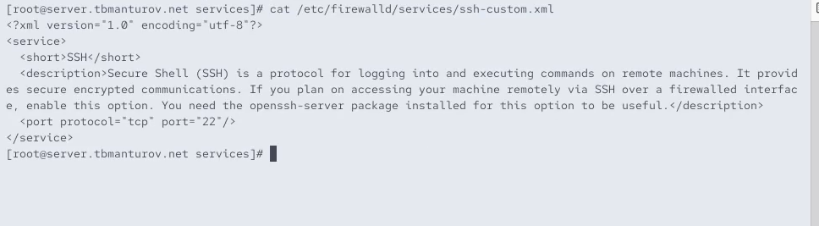
Рисунок 2: Содержимое файла службы
Далее открыли файл описания службы на редактирование и заменили порт 22 на новый порт (2022): <port protocol="tcp" port="2022"/>. В этом же файле скорректировали описание службы, указал что это модифицированный файл службы (рис. 3)
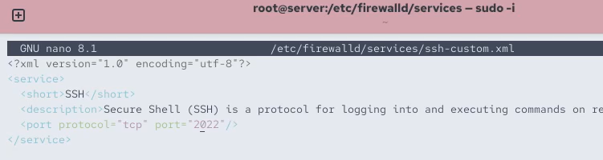
Рисунок 3: Редактирование файла описания службы
Посмотрели список доступных FirewallD служб: firewall-cmd --get-services (рис. 4)
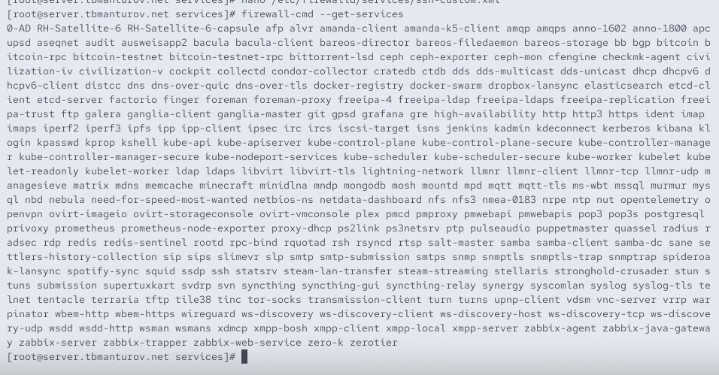
Рисунок 4: Список доступных FirewallD служб
Далее перезагрузили правила межсетевого экрана с сохранением информации о состоянии и вновь вывели на экран список служб, а также список активных служб (рис. 5):
firewall-cmd --reload
firewall-cmd --get-services
firewall-cmd --list-services
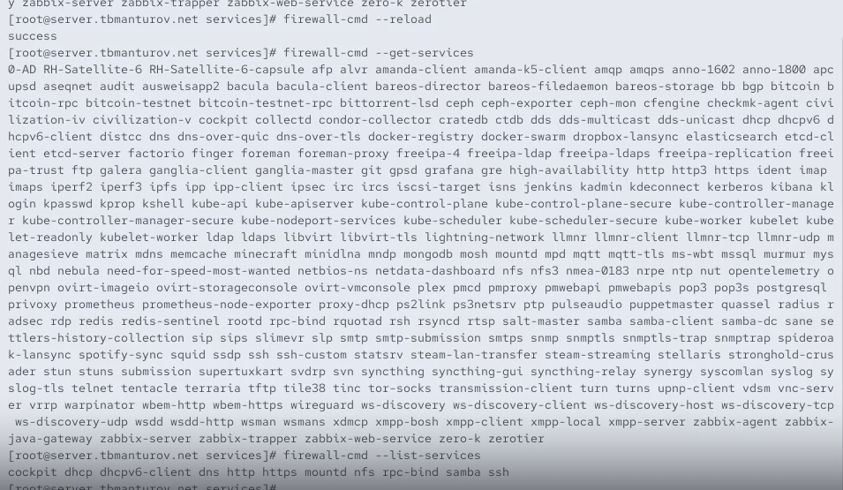
Рисунок 5: Перезагрузка правил межсетевого экрана с сохранением информации о состоянии, список доступных служб, список активных служб
Добавили новую службу в FirewallD и вывели на экран список активных служб (рис. 6):
firewall-cmd --add-service=ssh-custom
firewall-cmd --list-services
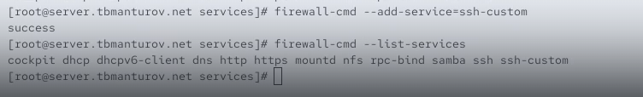
Рисунок 6: Добавление новой службы в FirewallD, список активных служб
Служба успешно добавлена в FirewallD, поэтому мы перезагрузили правила межсетевого экрана с сохранением информации о состоянии (рис. 7):
firewall-cmd --add-service=ssh-custom --permanent
firewall-cmd --reload
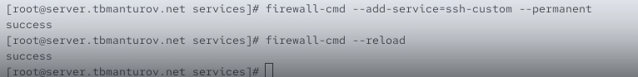
Рисунок 7: Перезагрузка правил межсетевого экрана с сохранением информации о состоянии

3.2 Перенаправление портов
Далее организовли на сервере переадресацию с порта 2022 на порт 22: firewall-cmd --add-forward-port=port=2022:proto=tcp:toport=22 (рис. 8)
Рисунок 8: Переадресация с порта 2022 на порт 22
На клиенте попробовали получить доступ по SSH к серверу через порт 2022: ssh -p 2022 tbmanturov@server.tbmanturov.net (?@fig-012), (рис. 9)
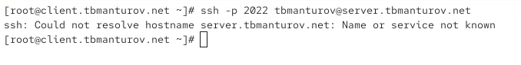
Рисунок 9: Доступ на клиенте по SSH к серверу через порт 2022

3.3 Настройка Port Forwarding и Masquerading
На сервере посмотрели, активирована ли в ядре системы возможность перенаправления IPv4-пакетов: sysctl -a | grep forward (рис. 10)
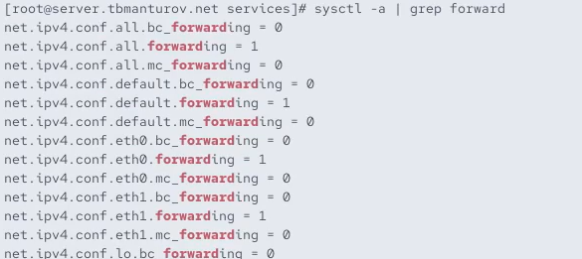
Рисунок 10: Проверка возможности перенаправления IPv4-пакетов в ядре системы
Далее включили перенаправление IPv4-пакетов на сервере (рис. 11):
echo "net.ipv4.ip_forward = 1" > /etc/sysctl.d/90-forward.conf
sysctl -p /etc/sysctl.d/90-forward.conf
Рисунок 11: Включение перенаправления IPv4-пакетов на сервере
Включили маскарадинг на сервере (рис. 12):
firewall-cmd --zone=public --add-masquerade --permanent
firewall-cmd --reload
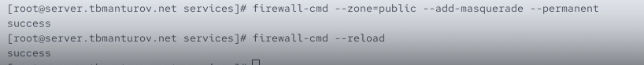
Рисунок 12: Включение маскарадинга на сервере
Далее на клиенте проверили доступность выхода в Интернет (рис. 13)
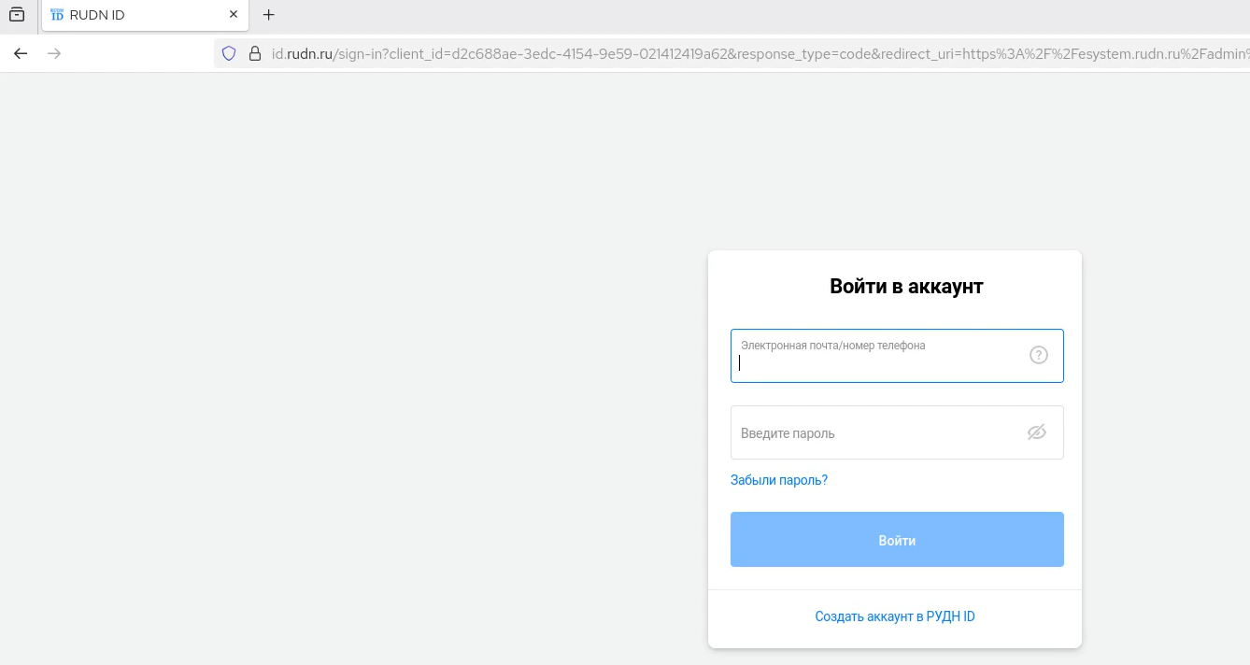
Рисунок 13: Проверка входа в Интернет на клиенте

3.4 Внесение изменений в настройки внутреннего окружения виртуальной машины
На виртуальной машине server перешли в каталог для внесения изменений в настройки внутреннего окружения /vagrant/provision/server/, создали в нём каталог firewall, в который поместили в соответствующие подкаталоги конфигурационные файлы FirewallD (рис. 14):
cd /vagrant/provision/server
mkdir -p /vagrant/provision/server/firewall/etc/firewalld/services
mkdir -p /vagrant/provision/server/firewall/etc/sysctl.d
cp -r /etc/firewalld/services/ssh-custom.xml /vagrant/provision/server/firewall/etc/firewalld/services/
cp -r /etc/sysctl.d/90-forward.conf /vagrant/provision/server/firewall/etc/sysctl.d/
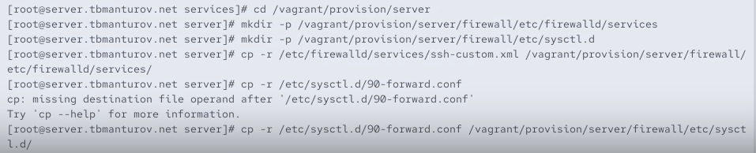
Рисунок 14: Копирование конфигурационных файлов в каталог firewall
В каталоге /vagrant/provision/server создали исполняемый файл firewall.sh (рис. 15):
cd /vagrant/provision/server
touch firewall.sh
chmod +x firewall.sh
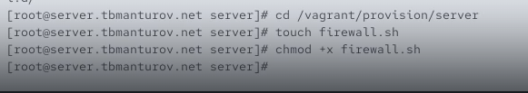
Рисунок 15: Создание исполняемого файла firewall.sh
Открыв его на редактирование прописали в нём следующие строки (рис. 16):
#!/bin/bash
echo "Provisioning script $0"
echo "Copy configuration files"
cp -R /vagrant/provision/server/firewall/etc/* /etc
echo "Configure masquerading"
firewall-cmd --add-service=ssh-custom --permanent
firewall-cmd --add-forward-port=port=2022:proto=tcp:toport=22 --permanent
firewall-cmd --zone=public --add-masquerade --permanent
firewall-cmd --reload
restorecon -vR /etc
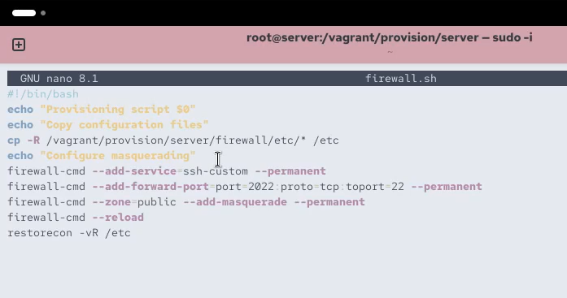
Рисунок 16: Редактирование файла firewall.sh
Этот скрипт повторяет произведённые нами действия по настройке межсетвеого экрана в части переадресации портов и настройки Masquerading
Для отработки созданного скрипта во время загрузки виртуальных машин в конфигурационном файле Vagrantfile необходимо добавить в конфигурации сервера следующую запись (рис. 17):
server.vm.provision "server firewall",
type: "shell",
preserve_order: true,
path: "provision/server/firewall.sh""
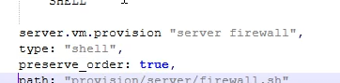
Рисунок 17: Редактирование Vagrantfile
После этого можно выключать виртуальные машины server и client: make server-halt и make client-halt(?@fig-022)

3.5 Контрольные вопросы + ответы
- Где хранятся пользовательские файлы firewalld?
В firewalld пользовательские файлы хранятся в директории /etc/firewalld/
- Какую строку надо включить в пользовательский файл службы, чтобы указать порт TCP 2022?
Для указания порта TCP 2022 в пользовательском файле службы, можно добавить строку в секцию port следующим образом:
- Какая команда позволяет вам перечислить все службы, доступные в настоящее время на вашем сервере?
Чтобы перечислить все службы, доступные в настоящее время на сервере с использованием firewalld, используется команда: firewall-cmd –get-services
- В чем разница между трансляцией сетевых адресов (NAT) и маскарадингом (masquerading)?
Разница между трансляцией сетевых адресов (NAT) и маскарадингом (masquerading) заключается в том, что в случае NAT исходный IP-адрес пакета заменяется на IP-адрес маршрутизатора, а в случае маскарадинга используется IP-адрес интерфейса маршрутизатора.
- Какая команда разрешает входящий трафик на порт 4404 и перенаправляет его в службу ssh по IP-адресу 10.0.0.10?
Для разрешения входящего трафика на порт 4404 и перенаправления его на службу SSH по IP-адресу 10.0.0.10, можно использовать команды:
- firewall-cmd –zone=public –add-port=4404/tcp –permanent
- firewall-cmd –zone=public –add-forward-
- port=port=4404:proto=tcp:toport=22:toaddr=10.0.0.10 –permanent
- firewall-cmd –reload
- Какая команда используется для включения маcкарадинга IP-пакетов для всех пакетов, выходящих в зону public?
Для включения маскарадинга IP-пакетов для всех пакетов, выходящих в зону public, можно использовать команды:
- firewall-cmd –zone=public –add-masquerade –permanent
- firewall-cmd –reload

4. Выводы
В ходе выполнения лабораторной работы №7 мы получили навыки настройки межсетевого экрана в Linux в части переадресации портов и настройки Masquerading.

5. Список литературы
- Лаборатораня работа №7

